武进区坂上幼儿园幼儿游戏观察记录表
时间 | 2023.11.9 | 地点 | 自由组合器械
观察对象  星星 班 | 王欣妍、徐启熙
有意义的时刻 | 片段一：王欣妍：“木板好重，谁来帮帮我。”徐启熙过来后，和王欣妍两人一人抬着一边，将木板搬了过来。  片段二：王欣妍和徐启熙将木板放在垫子上，徐启熙坐在这一头，王欣妍坐在另一头，徐启熙把木板压下来，王欣妍说：“你吃了什么，怎么这么重。”  片段三：徐启熙和王欣妍又将木板搬到了轮胎上，徐启熙两手扶着木板，膝盖跪在木板上，往前爬。王欣妍直接走上了木板，向前走。 |  |  | 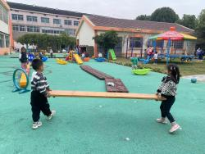  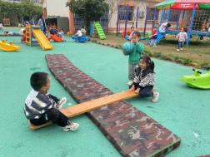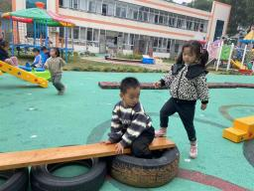
幼儿想法 | - 木板有点重，需要一起搬。  - 木板架在垫子上，变成跷跷板，重的人那一边在下面，轻的人会翘起来。  - 木板架在轮胎上，不稳，要扶着走。
研究型  问题 | 1.木板在垫子上变成跷跷板，轻重明显吗，怎么变得更有挑战性。  2.木板在轮胎上，需要用到这么多轮胎吗？轮胎还可以怎么把木板架起来。  3.木板还可以和哪些材料搭配，变出新玩法。
教师支持和生成可能 | 轮胎、垫子、木板都是低结构的游戏材料，易于操作，玩法多样，容易激发幼儿创造性的游戏行为。幼儿在游戏中的一句话、一个动作都能折射出他们的经验、技能及对问题的思考。孩子们建立了合作与交往的能力，这正是在游戏的过程中悄无声息的发展起来的。在搭建的过程中，更是从无到有的过程，如何搭建？怎么搭建？一系列的问题让孩子们在动手操作中锻炼了思维能力、解决问题的能力和动手操作的能力。按照他们自己的意愿来进行，在尊重幼儿游戏意愿的基础上，适当介入会帮幼儿获得新的游戏经验，提高游戏水平，将游戏推向另一个高度。
环境留痕 | 